——巩义市予华仪器有限公司是唯一一家在工商总局注册
“予华仪器”品牌的企业
巩义市予华仪器有限责任公司
地址:河南省巩义市英峪工业区
产品技术参数
DF-101S系列集热式恒温加热磁力搅拌器
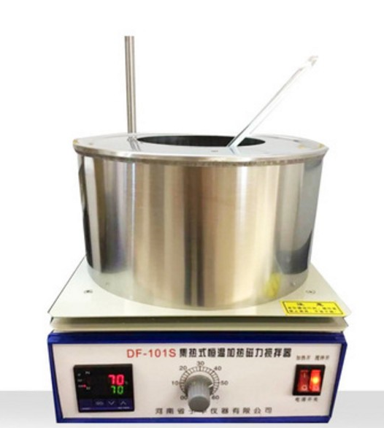
DF-101系列集热式恒温加热磁力搅拌器，是我公司研制开发的一种新型磁力搅拌器，该产品在全国各大高校实验室推广试用效果良好，深受用户好评。
DF-101S系列集热式恒温加热磁力搅拌器产品特点：
一、采用集热式加热法，被加热容器完全处于强烈的热辐射之中，加热速度是其他平面加热磁力搅拌器的三倍。温度均匀、效率高，更适应球型烧瓶进行加热反应。
二、本机主要部件选材优良，电机选用直流大功率电机，搅拌力矩大、噪音小。特制不锈钢加热管在800C高温中老化24小时。绝缘电阻＞1000，干烧时安全可靠。磁钢选用目前磁力最强的“钕铁磞”永磁做转子，确保足够的吸力和扭矩。
三、结构合理，集热锅用优质不锈钢冲压而成，与特制加热管和耐高温密封组合，可加水（水浴）、加油（油浴），以及干烧，也是本机主要优点所在，加热部分与电气箱之间采用散热板隔离，在高温加热搅拌下，不影响整机电气性能。可根据用户的要求，定做大、小容量的集热式搅拌器。
DF-101S一体式集热式磁力搅拌器在DF-101B基础上，增加了高精度时间比例式数显控温仪和智能型数字显示温度两种型号，随意设定，自动恒温，使用更加方便、直观，控温精度高、准确可靠。
DF-101S分体式集热式磁力搅拌器在DF-101S基础上，增加了锅体和磁力搅拌可以拆开的功能，可以拆开使用，一半用来做油浴加热，一半可以用来做磁力搅拌器（不加热），互不干涉。

